编号：0290-2020
不符合项报告
企业名称： 河南森源电气股份有限公司 不符合报告编号：02
企业下属部门: 开关公司 陪同人员: 李凤娟
不符合事实描述：
在开关公司金属材料实验室配备了温湿度计，但没有提供出环境监视记录清单。不满足GB/T 19022-2003/ISO 10012:2003标准中6:3.2 环境“……应监视和记录影响测量的环境条件。根据环境条件所进行的修正应予以记录并用于测量结果”条款的管理要求。

不符合认证审核准则条款号： GB/19022:2003标准 6.3.2 环境
不符合程度：主要不符合____；次要不符合___√__；
审核员(签名)____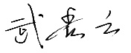_______ 陪同人员(签名)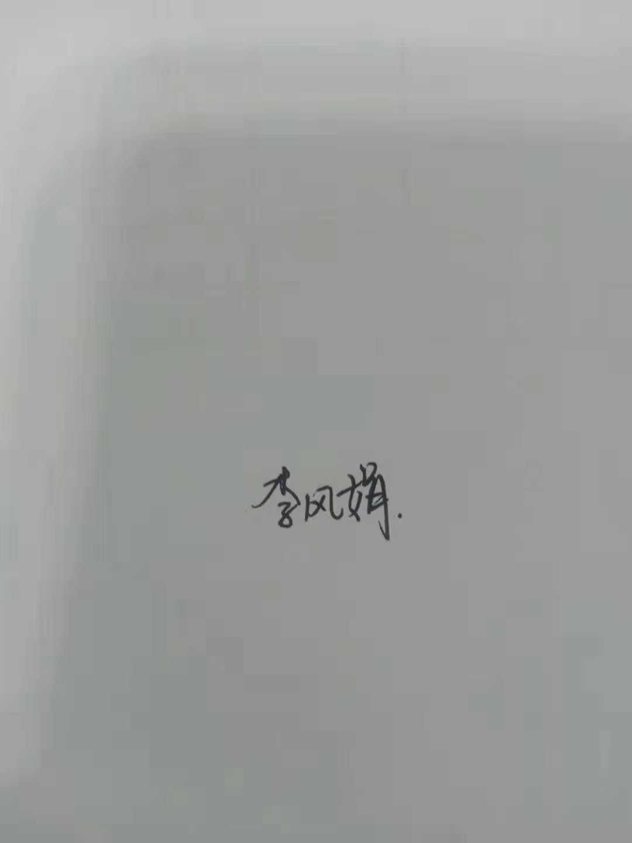
企业部门代表（签名） 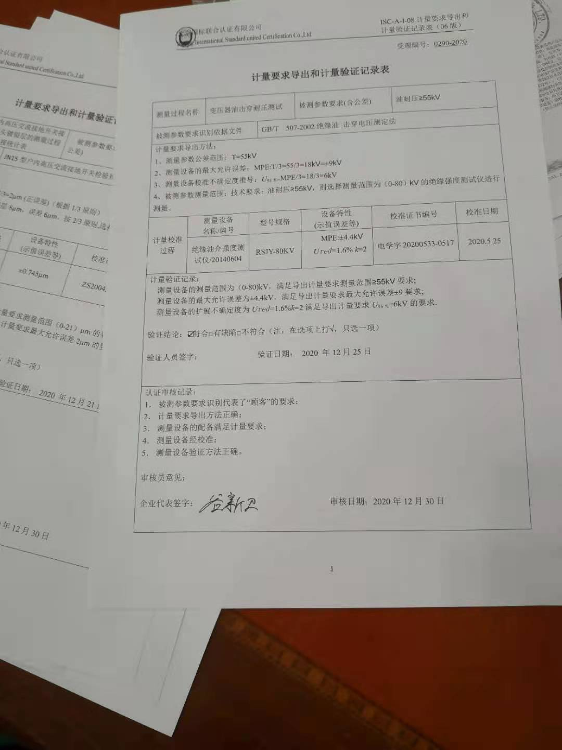 日期: 2020 年12 月30日
纠正措施:
- 编制测量设备环境监视记录，按要求认真填写每日环境监视温湿度记录。
- 举一反三，认真排查，杜绝此类问题发生。
- 加强开展员工培训。

企业部门代表签名: 审核员签名:
纠正措施完成情况:
整改措施已落实，验证有效，同意关闭。

审核组代表签名: 日期：2020年12月30日
可另附页

